Conception - Tendeur de courroie

Description
• Le mécanisme représente un dispositif pour tendre une courroie de transmission d’une machine.
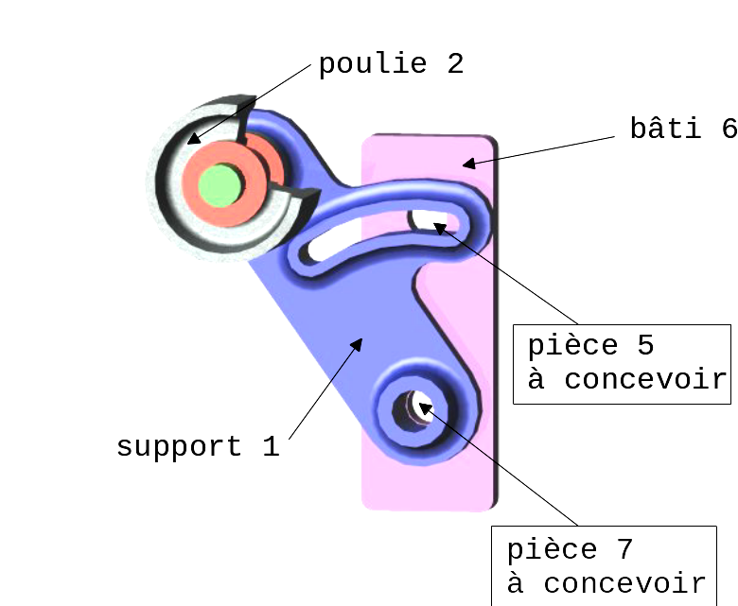 | 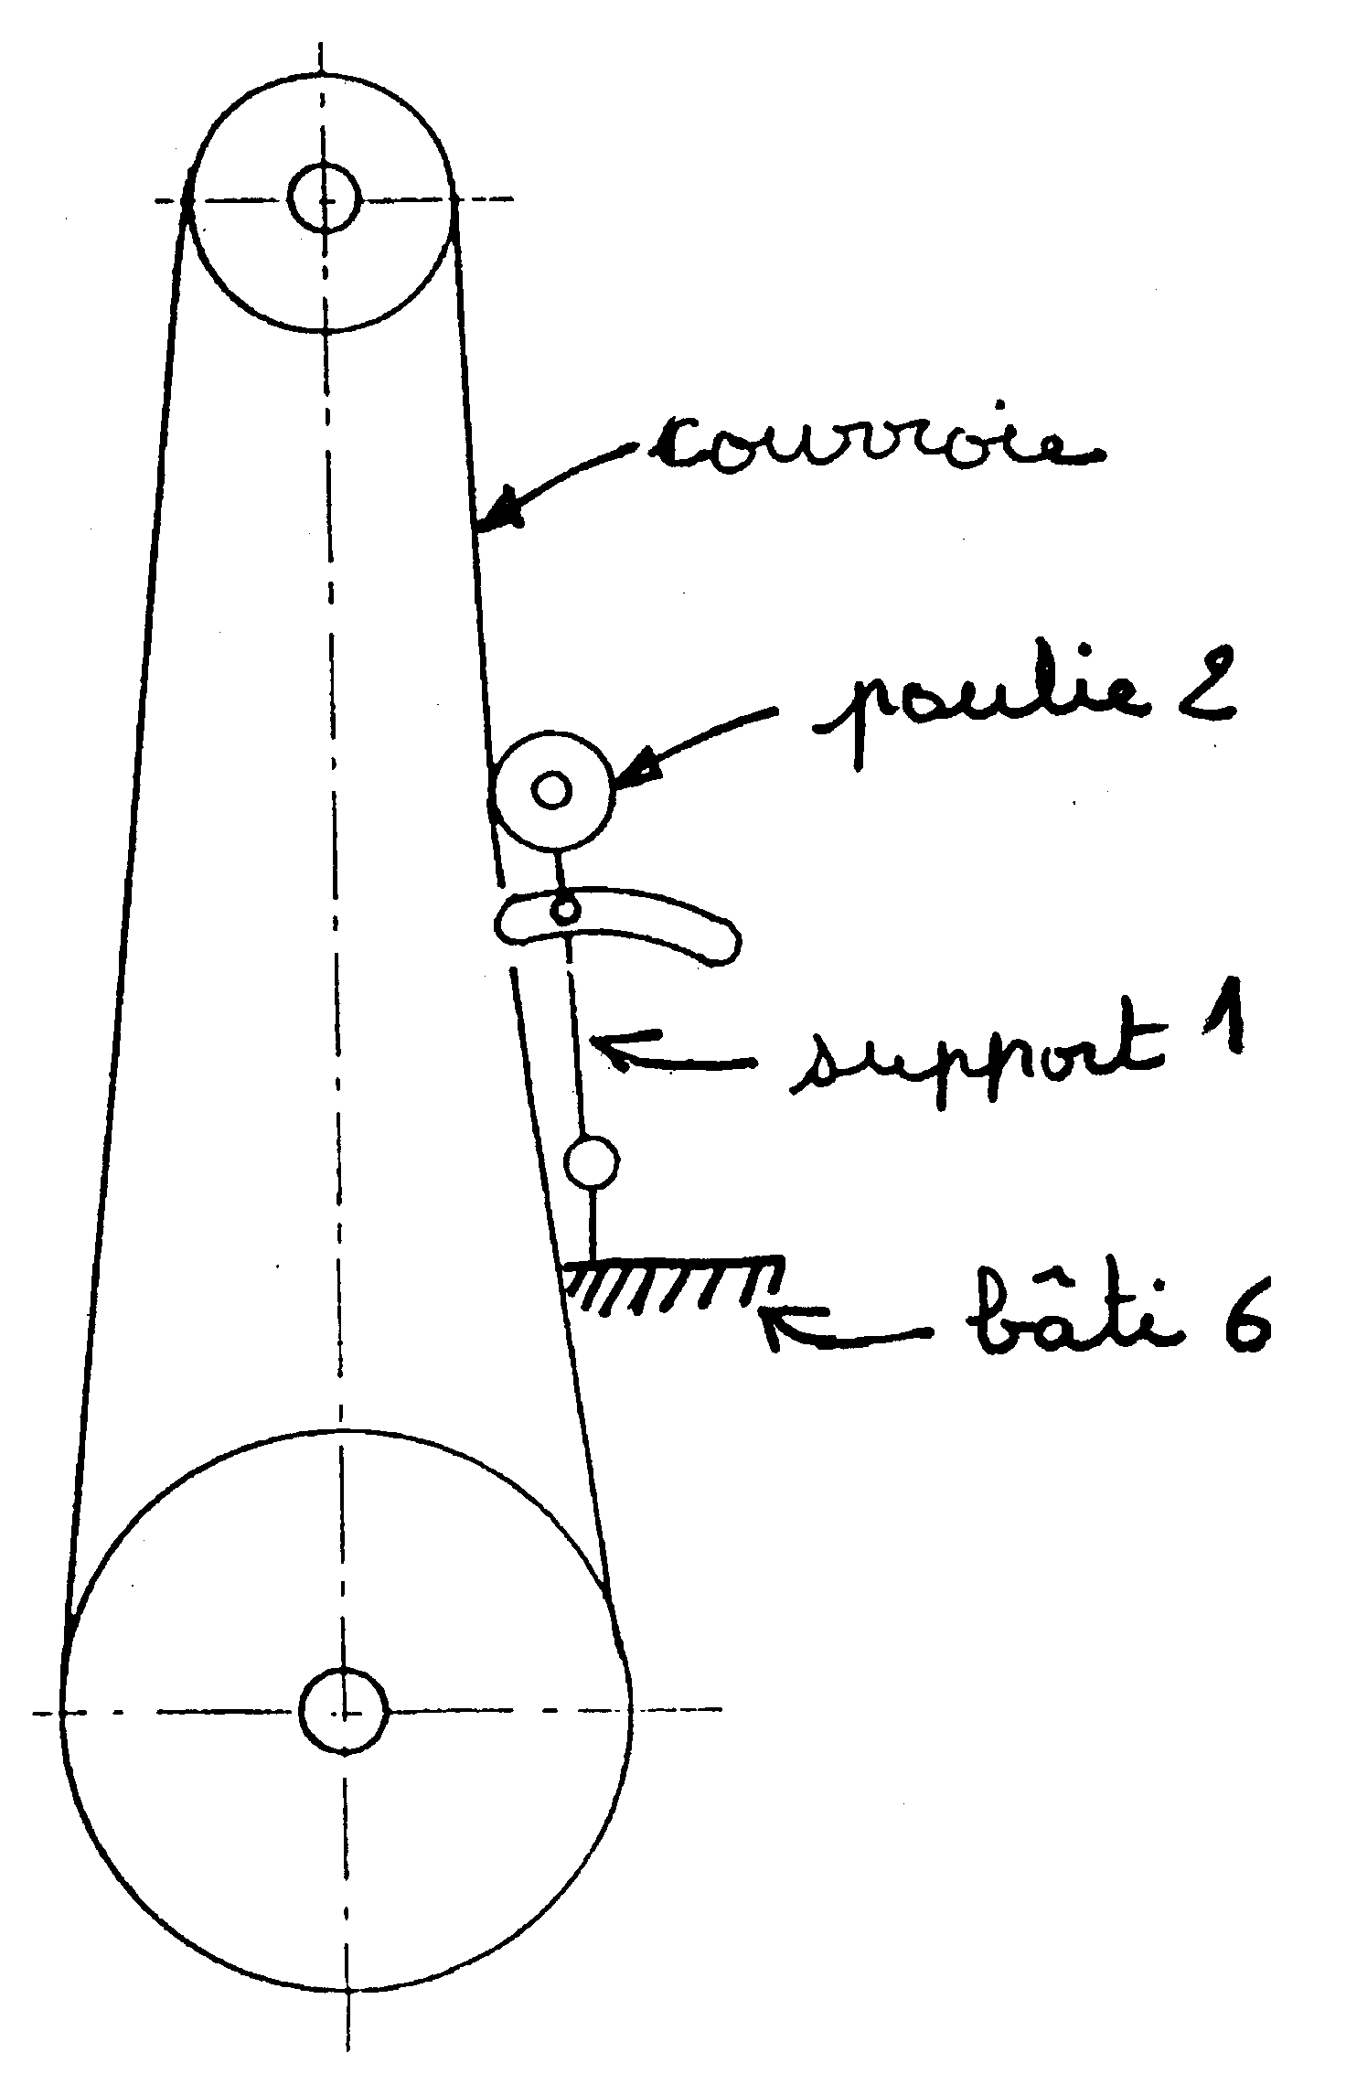 | 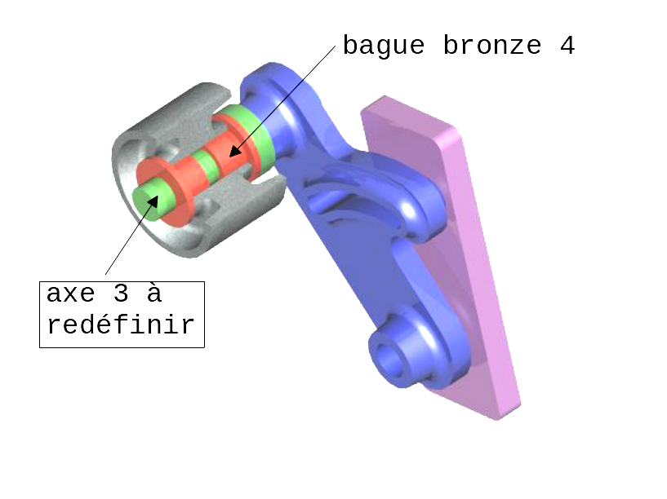

• Il comprend un bâti fixe 6 sur lequel est monté un support 1 supportant la
poulie 2.

• Ce support peut être réglé par pivotement pour assurer la tension de la courroie.

Propositions de construction
• Il faudra donc s’attacher aux points suivants.
- Le support 1 est en liaison pivot avec un axe 7 lié à 6 par une liaison encastrement démontable.
- La position réglable du support 1 est fixée par un élément fileté 5 à concevoir. L’amplitude du réglage doit être de 45°.
- La poulie est munie d’une bague en bronze 4. Elle est en liaison pivot avec un axe 3.
- L’axe 3 est lié à 1 par une liaison encastrement démontable.
- Le support 1 vient de fonderie au sable.

Travail à faire
1 Traduisez sous forme de schéma cinématique les propositions de construction.

2 Complétez la coupe AA montrant l’ensemble monté.

3 Indiquez les ajustements en vous contentant de préciser s’ils sont « libres » ou « serrés ».

